|  |
| --- |
| **ĐỀ THI HỌC KÌ I – NĂM HỌC 2013 - 2014**  **MÔN VẬT LÝ – LỚP 11**  *Thời gian làm bài: 45 phút (không kể thời gian giao đề)* |

**Câu 1** (0.5đ) : Để xác định một cách chính xác nhất sự tồn tại của dòng điện, ta dựa vào tác dụng nào của dòng điện?

**Câu 2** (3.5đ) : a) Hãy phát biểu định luật Ôm đối với toàn mạch và viết biểu thức của định luật?

b) Hãy phát biểu định luật Faraday I về điện phân và viết biểu thức của định luật?

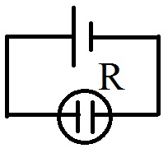**Vận dụng:** Cho mạch điện như hình vẽ. Trong đó nguồn điện có E = 6V, r = 1Ω. R= 2Ω là bình điện phân chứa dung dịch AgNO3 và có cực dương bằng Ag (biết A= 108 và hóa trị là 1). Tìm cường độ dòng điện chạy trong mạch và khối lượng bạc thu được sau 3 phút 13 giây?

**Câu 3** (1.0đ) : Hạt tải điện trong kim loại là những hạt nào? Hãy nêu bản chất dòng điện trong kim loại?

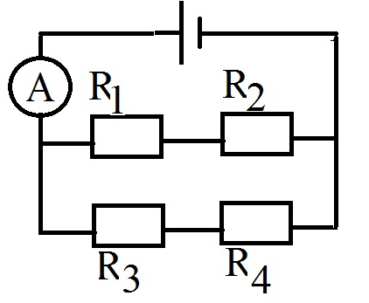**Câu 4** (3.0đ) : Cho mạch điện như hình vẽ. Nguồn điện có E = 12V, r = 1, R1 = 2, R2 = 8, R3 = 4, R4 = 6.

**a/.** Tính điện trở mạch ngoài.

**b/.** Tính số chỉ ampe kế và cường độ dòng điện qua các điện trở.

**c/.** Tính công suất của nguồn điện và nhiệt lượng tỏa ra ở R1 trong 8 phút?

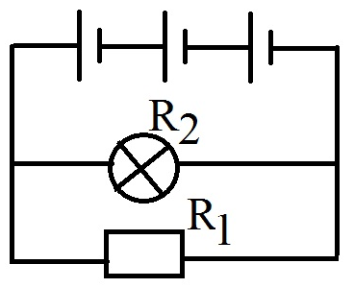**Câu 5** (2.0đ) : Cho mạch điện gồm 3 pin giống nhau mắc nối tiếp, mỗi pin có suất điện động E = **(V), và điện trở trong r. Điện trở R1 = 4, R2 là đèn (8V_4W) mắc như hình vẽ.

a) Tính Eb ?

b) Tính điện trở mạch ngoài?

c) Biết đèn sáng bình thường. Hãy tính r?

- HẾT -

*Ghi chú: Học sinh không được sử dụng tài liệu. Giám thị coi thi không giải thích gì thêm.*

SỞ GD–ĐT TP HỒ CHÍ MINH **ĐỀ THI HỌC KÌ I – NĂM HỌC 2013 - 2014**

Trường THPT Nguyễn Văn Linh **MÔN VẬT LÝ – LỚP 11**

🙞🟑🙜 ------------------------

|  |  |  |  |
| --- | --- | --- | --- |
| Câu | Đáp án | Điểm | GHI CHÚ |
| **1**  (0.5đ) | Để xác định một cách chính xác nhất sự tồn tại của dòng điện, ta dựa vào tác dụng từ. | 0.5 |  |
| **2**  (3.5đ) | a) Cường độ dòng điện chạy trong mạch điện kín tỉ lệ thuận với suất điện động của nguồn điện và tỉ lệ nghịch với điện trở toàn phần của mạch đó. | 0.75 |  |
| I = | 0.5 |  |
| b) Khối lượng vật chất được giải phóng ở điện cực của bình điện phân tỉ lệ thuận với điện lượng chạy qua bình đó. | 0.75 |  |
| m = kq | 0.5 |  |
| Vận dụng: Tính đúng I = 2 (A) | 0.25 |  |
| m = ..It | 0.25 |  |
| Tính đúng m = 0,432 (g) | 0.5 |  |
| **3**  (1.0đ) | Hạt tải điện trong kim loại là các electron tự do. | 0.5 |  |
| Dòng điện trong kim loại là dòng chuyển dời có hướng của các electron tự do dưới tác dụng của điện trường.  *(cách khác : là dòng chuyển dời có hướng của các electron tự do ngược chiều điện trường)* | 0.5 |  |
| **4** (3.0đ) | R12 = 10 | 0.25 |  |
| R34 = 10 | 0.25 |  |
| RN = 5 | 0.25 |  |
| IA = 2 A | 0.5 |  |
| U12 = U34 = 10 V | 0.25 |  |
| I1 = I2 = 1 A | 0.25 |  |
| I3 = I4 = 1 A | 0.25 |  |
| Png = E.I = 24 W | 0.5 | Đúng công thức: 0.25 |
| Q1 = R1I12t = 960 (J) | 0.5 |
| **5**  (2.0đ) | Eb = 8,75 V | 0.25 |  |
| Rđ = 16 | 0.25 |  |
| RN = 3,2 | 0.25 |  |
| Đèn sáng bình thường 🡪 U = 8V | 0.25 |  |
| I = 2,5 A | 0.25 |  |
| rb = 0,3 | 0.25 |  |
| r = 0,1 | 0.5 |  |

Chú ý: Bài toán có thể giải theo cách khác, nếu đúng vẫn được trọn số điểm.

Sai đơn vị – 0,25đ mỗi bài.